Panduan Pelaksanaan Proyek IndiGym
Rancangan sistem dan pembagian kerja kelompok selama tiga minggu
Kelompok menggunakan panduan ini sebagai acuan bersama untuk membangun IndiGym, menghubungkan pekerjaan tiap anggota, menguji hasilnya, dan menyiapkan presentasi PBO. Prioritasnya adalah pembayaran akses dan check-in yang benar; penjualan produk melengkapi operasional gym.
Anggota | Tanggung jawab utama
Dimas Shakuntala Adi Pratama | Model dan service akun, kewenangan, paket, pembayaran, perpanjangan, dan pembatalan akses.
I Made Christian Kusuma Antika atau Tian | Aiven, ERD, migration, seluruh repository, transaksi database, integritas data, dan data demo.
I Made Mahasurya Adiputera | Model dan service pelanggan, check-in, visit, produk, penjualan, dan pembatalan transaksi.
Ida Nyoman Satwika Chandra Astawa atau Wika | JavaFX, FXML, CSS, seluruh controller, navigasi, tampilan bukti, dan pengujian UI.

Keputusan teknis bersama
Aplikasi desktop JavaFX menggunakan FXML dan CSS. Database MySQL ditempatkan di Aiven Free untuk satu gym. Aplikasi memerlukan internet. Seluruh anggota mendapat porsi kerja penuh, dengan Wika memimpin UI dan Tian database.

Cara menggunakan panduan
Baca aturan bisnis sebelum menulis service atau SQL. Gunakan diagram dan kontrak sebagai rujukan integrasi. Setiap anggota menandai checklist mingguannya setelah hasil dapat dijalankan dan direview. Ikuti skenario penerimaan untuk menentukan apakah suatu fitur selesai.
Periode kerja memakai Hari 1 sampai Hari 21. Kelompok menetapkan tanggal mulai serta tanggal dan jam pengumpulan dalam pertemuan awal. Koordinator mencatat penyesuaian tugas dan keputusan bersama di Git.

Peta isi dan target pelaksanaan
Bagian | Halaman
Identitas akun dan pelanggan | 3
Paket dan perhitungan periode | 4
Check-in visit dan koreksi pembayaran | 5
Produk stok dan penjualan | 6
Arsitektur dan diagram class | 7 sampai 10
Kontrak service dan repository | 11
ERD dan kamus data | 12 sampai 15
Transaksi dan koordinasi alur | 16
Struktur folder proyek | 17 sampai 18
Checklist tiap anggota | 19 sampai 22
Koordinasi dan kerja bersama | 23
Pengujian dan penerimaan | 24 sampai 25
Pengumpulan dan referensi | 26

Target minggu pertama
Fondasi proyek, konfigurasi Aiven, kontrak awal, dan satu contoh UI ke database tersedia. Login, pendaftaran pelanggan, pembayaran membership, check-in dasar, dan penjualan sederhana mulai terhubung. Pemeriksaan beban dilakukan pada Hari 4 dan Hari 7.

Target minggu kedua
Aturan lengkap berjalan, termasuk akhir bulan, perpanjangan berulang, visit, pembatalan, dan akses bersamaan. Semua alur inti terintegrasi paling lambat Hari 14. Setelah itu, kelompok memusatkan waktu pada perbaikan dan kelengkapan pengumpulan.

Target minggu ketiga
Pengujian silang, perbaikan, penyiapan data demo, laporan, diagram akhir, dan latihan presentasi selesai. Hari 21 disisakan untuk cadangan dan pengumpulan. Fitur tambahan masuk daftar pengembangan berikutnya.

Aturan identitas akun dan pelanggan
AK01 SuperAdmin dapat menjalankan seluruh fitur Admin serta membuat, memperbarui, mereset password, dan menonaktifkan akun Admin. Admin biasa tidak boleh menjalankan pengelolaan akun, termasuk lewat pemanggilan service.
AK02 Satu akun SuperAdmin dibuat pada penyiapan awal. Versi ini tidak menyediakan pembuatan SuperAdmin tambahan. Akun awal dilindungi dari penonaktifan melalui aplikasi dan dapat mengganti passwordnya sendiri.
AK03 Username harus unik. Password disimpan sebagai hash menggunakan library yang sesuai; akun aplikasi berbeda dari user koneksi database. Service memeriksa kewenangan petugas sebelum perubahan penting.
AK04 Akun Admin dinonaktifkan tanpa dihapus. Akun nonaktif tidak dapat login atau melanjutkan operasi yang dilindungi. Reset password atau penonaktifan membatalkan sesi lama melalui pemeriksaan versi sesi atau mekanisme setara.
AK05 Setiap pembayaran, penjualan, penambahan stok, pembatalan, dan check-in menyimpan petugas pelaksana. Pergantian atau penonaktifan petugas tidak menghilangkan referensi riwayatnya.
PL01 Pelanggan tidak mengakses aplikasi secara mandiri. Admin memasukkan data dan melayani check-in. Identitas pelanggan terpisah dari paket atau hak akses yang dibeli.
PL02 Profil memiliki ID internal, kode otomatis yang unik, nama wajib, dan kontak opsional. Kontak kosong disimpan sebagai NULL. Pencarian profil dilakukan sebelum pendaftaran untuk mengurangi data ganda; nama yang sama tetap mungkin dimiliki orang berbeda.
PL03 Pelanggan boleh didaftarkan sebelum membayar. Profil yang terdaftar belum otomatis memiliki hak masuk gym. Profil yang sama dipakai untuk visit, membership, dan pembelian produk yang ingin dihubungkan dengan pelanggan.
PL04 Pelanggan diarsipkan tanpa menghapus riwayat. Pengarsipan menutup check-in dan pelayanan pembelian akses sampai profil diaktifkan kembali. Pengarsipan tidak menghentikan hitungan waktu paket.
PL05 Setelah profil diaktifkan kembali, periode sah yang masih tersisa dapat dipakai. Jika seluruh periode sudah lewat atau dibatalkan, pelanggan perlu membeli akses baru.

Batas lingkup
Sistem melayani satu gym dengan akun petugas yang dapat digunakan bergantian maupun dari beberapa laptop kelompok. Aplikasi pelanggan, banyak cabang, kelas, personal trainer, pembekuan membership, dan sinkronisasi offline berada di luar lingkup.

Aturan paket dan perhitungan periode
PA01 PaketHarian memberikan akses untuk tanggal pembayaran saja. PaketMembership menyimpan durasiBulan positif; paket tahunan adalah durasi 12 bulan. Harga paket tidak boleh negatif. Paket yang dihentikan diarsipkan agar riwayat tetap terbaca.
PA02 Pembayaran lunas harus sama dengan harga paket yang dikonfirmasi. Aplikasi mencatat pembayaran yang telah diterima petugas; cicilan, utang, diskon khusus, dan integrasi pembayaran daring berada di luar lingkup.
PA03 Tanggal awal dan tanggal terakhir berlaku bersifat inklusif. Penentuan hari menggunakan satu zona waktu gym, Asia/Makassar. Waktu kejadian disimpan dalam UTC dan ditampilkan dalam zona waktu gym.
PA04 Membership baru atau yang seluruh masa aktifnya telah lewat dimulai pada hari pembayaran. Jika ada membership sah dengan akhir yang belum lewat, periode tambahan dimulai sehari setelah tanggal akhir sah paling jauh, termasuk periode yang belum dimulai.
PA05 Jika pelanggan hanya memiliki visit sah hari ini lalu membeli membership hari ini, membership dimulai besok. Visit hari ini tetap dipakai dan tidak mengurangi harga membership.
PA06 Hitung bulan tujuan dari tanggal mulai. Jika nomor hari tersedia pada bulan tujuan, tanggal terakhir berlaku adalah sehari sebelum tanggal padanan. Jika nomor hari tidak tersedia, tanggal terakhir berlaku adalah hari terakhir bulan tujuan.
Mulai dan paket | Terakhir berlaku | Penjelasan
10 Okt 2026 satu bulan | 9 Nov 2026 | Tanggal padanan tersedia.
31 Jan 2027 satu bulan | 28 Feb 2027 | Tanggal 31 tidak tersedia.
30 Jan 2027 satu bulan | 28 Feb 2027 | Tanggal 30 tidak tersedia.
29 Feb 2028 dua belas bulan | 28 Feb 2029 | Tanggal 29 tidak tersedia.
Visit 22 Okt lalu membership dibeli hari itu | Mulai 23 Okt 2026 | Menggunakan visit lebih dahulu.

PA07 Setiap pembayaran berhasil menghasilkan satu HakAksesGym. Akses sah jika pembayaran belum dibatalkan dan hari ini berada dalam periodenya. Pelanggan juga harus tidak diarsipkan agar diizinkan masuk. Status aktif tidak diubah manual atau dijadikan sumber kebenaran terpisah.
PA08 Snapshot nama, jenis, harga, dan durasi paket disimpan saat pembayaran. Perubahan paket berikutnya tidak mengubah periode atau bukti pembayaran lama. Periode yang tersimpan tidak digeser otomatis oleh koreksi transaksi lain.

Aturan check-in visit dan koreksi akses
CI01 Admin mencari atau memasukkan kode pelanggan. ID yang tidak dikenal menghasilkan pesan kesalahan tanpa membuat log pelanggan. Untuk pelanggan dikenal, percobaan masuk dicatat sebagai DIIZINKAN atau DITOLAK beserta alasan.
CI02 Periksa pengarsipan pelanggan, periode akses, dan status pembayaran sumber. Jika terdapat beberapa hak sah, gunakan satu referensi secara konsisten, dengan membership didahulukan; tidak ada pembayaran tambahan untuk check-in.
CI03 Jika sudah ada check-in DIIZINKAN pada hari yang sama, tampilkan peringatan dan minta konfirmasi petugas. Konfirmasi melanjutkan kunjungan tambahan tanpa biaya. Pembatalan konfirmasi tidak menambah log kunjungan.
CI04 Log penolakan tidak dihitung sebagai kehadiran berhasil. Penolakan dapat disebabkan belum membayar, kedaluwarsa, diarsipkan, periode belum dimulai, atau pembayaran dibatalkan. Simpan kode alasan dan keterangan yang dapat dibaca.
VI01 Visit memakai profil pelanggan ringan dan tarif PaketHarian. Hari kunjungan selalu hari pembayaran, sampai operasional hari tersebut selesai. Visit bukan akses 24 jam dan tidak dapat dipesan untuk tanggal mendatang.
VI02 Alur visit adalah pilih/buat profil, pilih tarif, terima pembayaran lunas, lalu konfirmasi pembayaran dan check-in pertama sekaligus. Pembayaran, hak akses, dan check-in disimpan dalam satu transaksi database.
VI03 Sebelum menjual visit, periksa ulang akses sah hari ini di dalam transaksi. Jika sudah memiliki membership atau visit sah, arahkan ke check-in. Tidak boleh menjual visit tambahan untuk hak masuk yang sama.
BA01 Admin dapat membatalkan pembayaran membership sah yang terbaru milik pelanggan tersebut. Pembatalan visit juga tersedia. Alasan wajib, disertai petugas serta waktu pembatalan; transaksi asli tetap tersimpan.
BA02 Hak akses dari pembayaran yang dibatalkan tidak berlaku. Akses kembali mengacu pada pembayaran sah lain yang masih mencakup hari tersebut. Pembatalan yang sama tidak diterapkan dua kali. Pengembalian uang ditangani di luar aplikasi.
BA03 Check-in yang sudah terjadi tidak dihapus atau ditulis ulang. Tampilkan hasil pada saat kejadian dan penanda bahwa pembayaran sumber kemudian dibatalkan. Pembatalan visit tidak memajukan periode membership yang sudah ditetapkan.

Hasil yang belum pasti saat koneksi terputus
Satu konfirmasi mempunyai requestId yang tetap sama saat dicoba ulang. Jika respons terputus setelah penyimpanan mungkin berhasil, periksa requestId sebelum mengirim operasi baru. requestId yang sama dengan isi berbeda harus ditolak. UI menampilkan status sedang diperiksa sampai hasil diketahui.

Aturan produk stok dan penjualan
PR01 Produk memiliki kode unik, nama, harga jual tidak negatif, stok bilangan bulat tidak negatif, dan penanda arsip. Produk diarsipkan tanpa menghapus transaksi sebelumnya; produk arsip tidak ditawarkan dalam penjualan baru.
PR02 Penambahan stok membutuhkan jumlah bulat positif, keterangan, petugas, dan waktu. Pencatatan mutasi menyimpan perubahan stok. Stok awal dicatat sebagai mutasi masuk agar riwayat dapat ditelusuri.
PR03 Modul mencakup katalog, harga, stok, penjualan, riwayat, dan pembatalan penuh. Pemasok, harga modal, laba, akuntansi pengeluaran, dan retur sebagian berada di luar lingkup.
TR01 Pembeli boleh pelanggan terdaftar atau pembeli umum dengan pelanggan_id kosong. Membership aktif tidak menjadi syarat membeli produk. Setiap transaksi memiliki minimal satu detail dengan jumlah positif.
TR02 Keranjang boleh diubah atau dibatalkan sebelum konfirmasi tanpa mengurangi stok. Produk yang sama digabung menjadi satu baris dengan jumlah total. Subtotal adalah jumlah dikalikan harga satuan; total adalah jumlah seluruh subtotal.
TR03 Saat konfirmasi, baca ulang produk, status arsip, harga, dan stok. Jika harga berubah sejak keranjang dibuat, tampilkan nilai terbaru untuk dikonfirmasi ulang. Harga yang disetujui menjadi snapshot transaksi.
TR04 Petugas mengonfirmasi setelah pembayaran lunas diterima. Transaksi, detail, pengurangan stok, dan mutasi penjualan disimpan dalam satu transaksi database. Jika satu bagian gagal, seluruh perubahan dibatalkan.
TR05 Harga satuan dan nama produk saat penjualan disimpan pada detail. Perubahan katalog berikutnya tidak mengubah total atau struk lama. Nominal memakai BigDecimal pada Java dan DECIMAL pada MySQL.
TR06 Pembatalan seluruh penjualan membutuhkan alasan, petugas, dan waktu. Ubah status transaksi dan kembalikan stok beserta mutasinya dalam satu transaksi database. Pembatalan berulang tidak boleh menambah stok kembali.
TR07 Pemeriksaan stok akhir berlangsung di database dengan penguncian atau pembaruan bersyarat. Dua aplikasi yang membeli stok terakhir tidak boleh sama-sama berhasil jika jumlahnya melebihi stok tersedia.
BU01 Pembayaran akses dan penjualan menyediakan bukti di layar serta file teks. Bukti mencantumkan nomor, tanggal/waktu, petugas, rincian, nominal, dan status pembatalan bila ada. Versi awal tidak mengintegrasikan printer atau PDF.

Arsitektur dan batas antarbagian
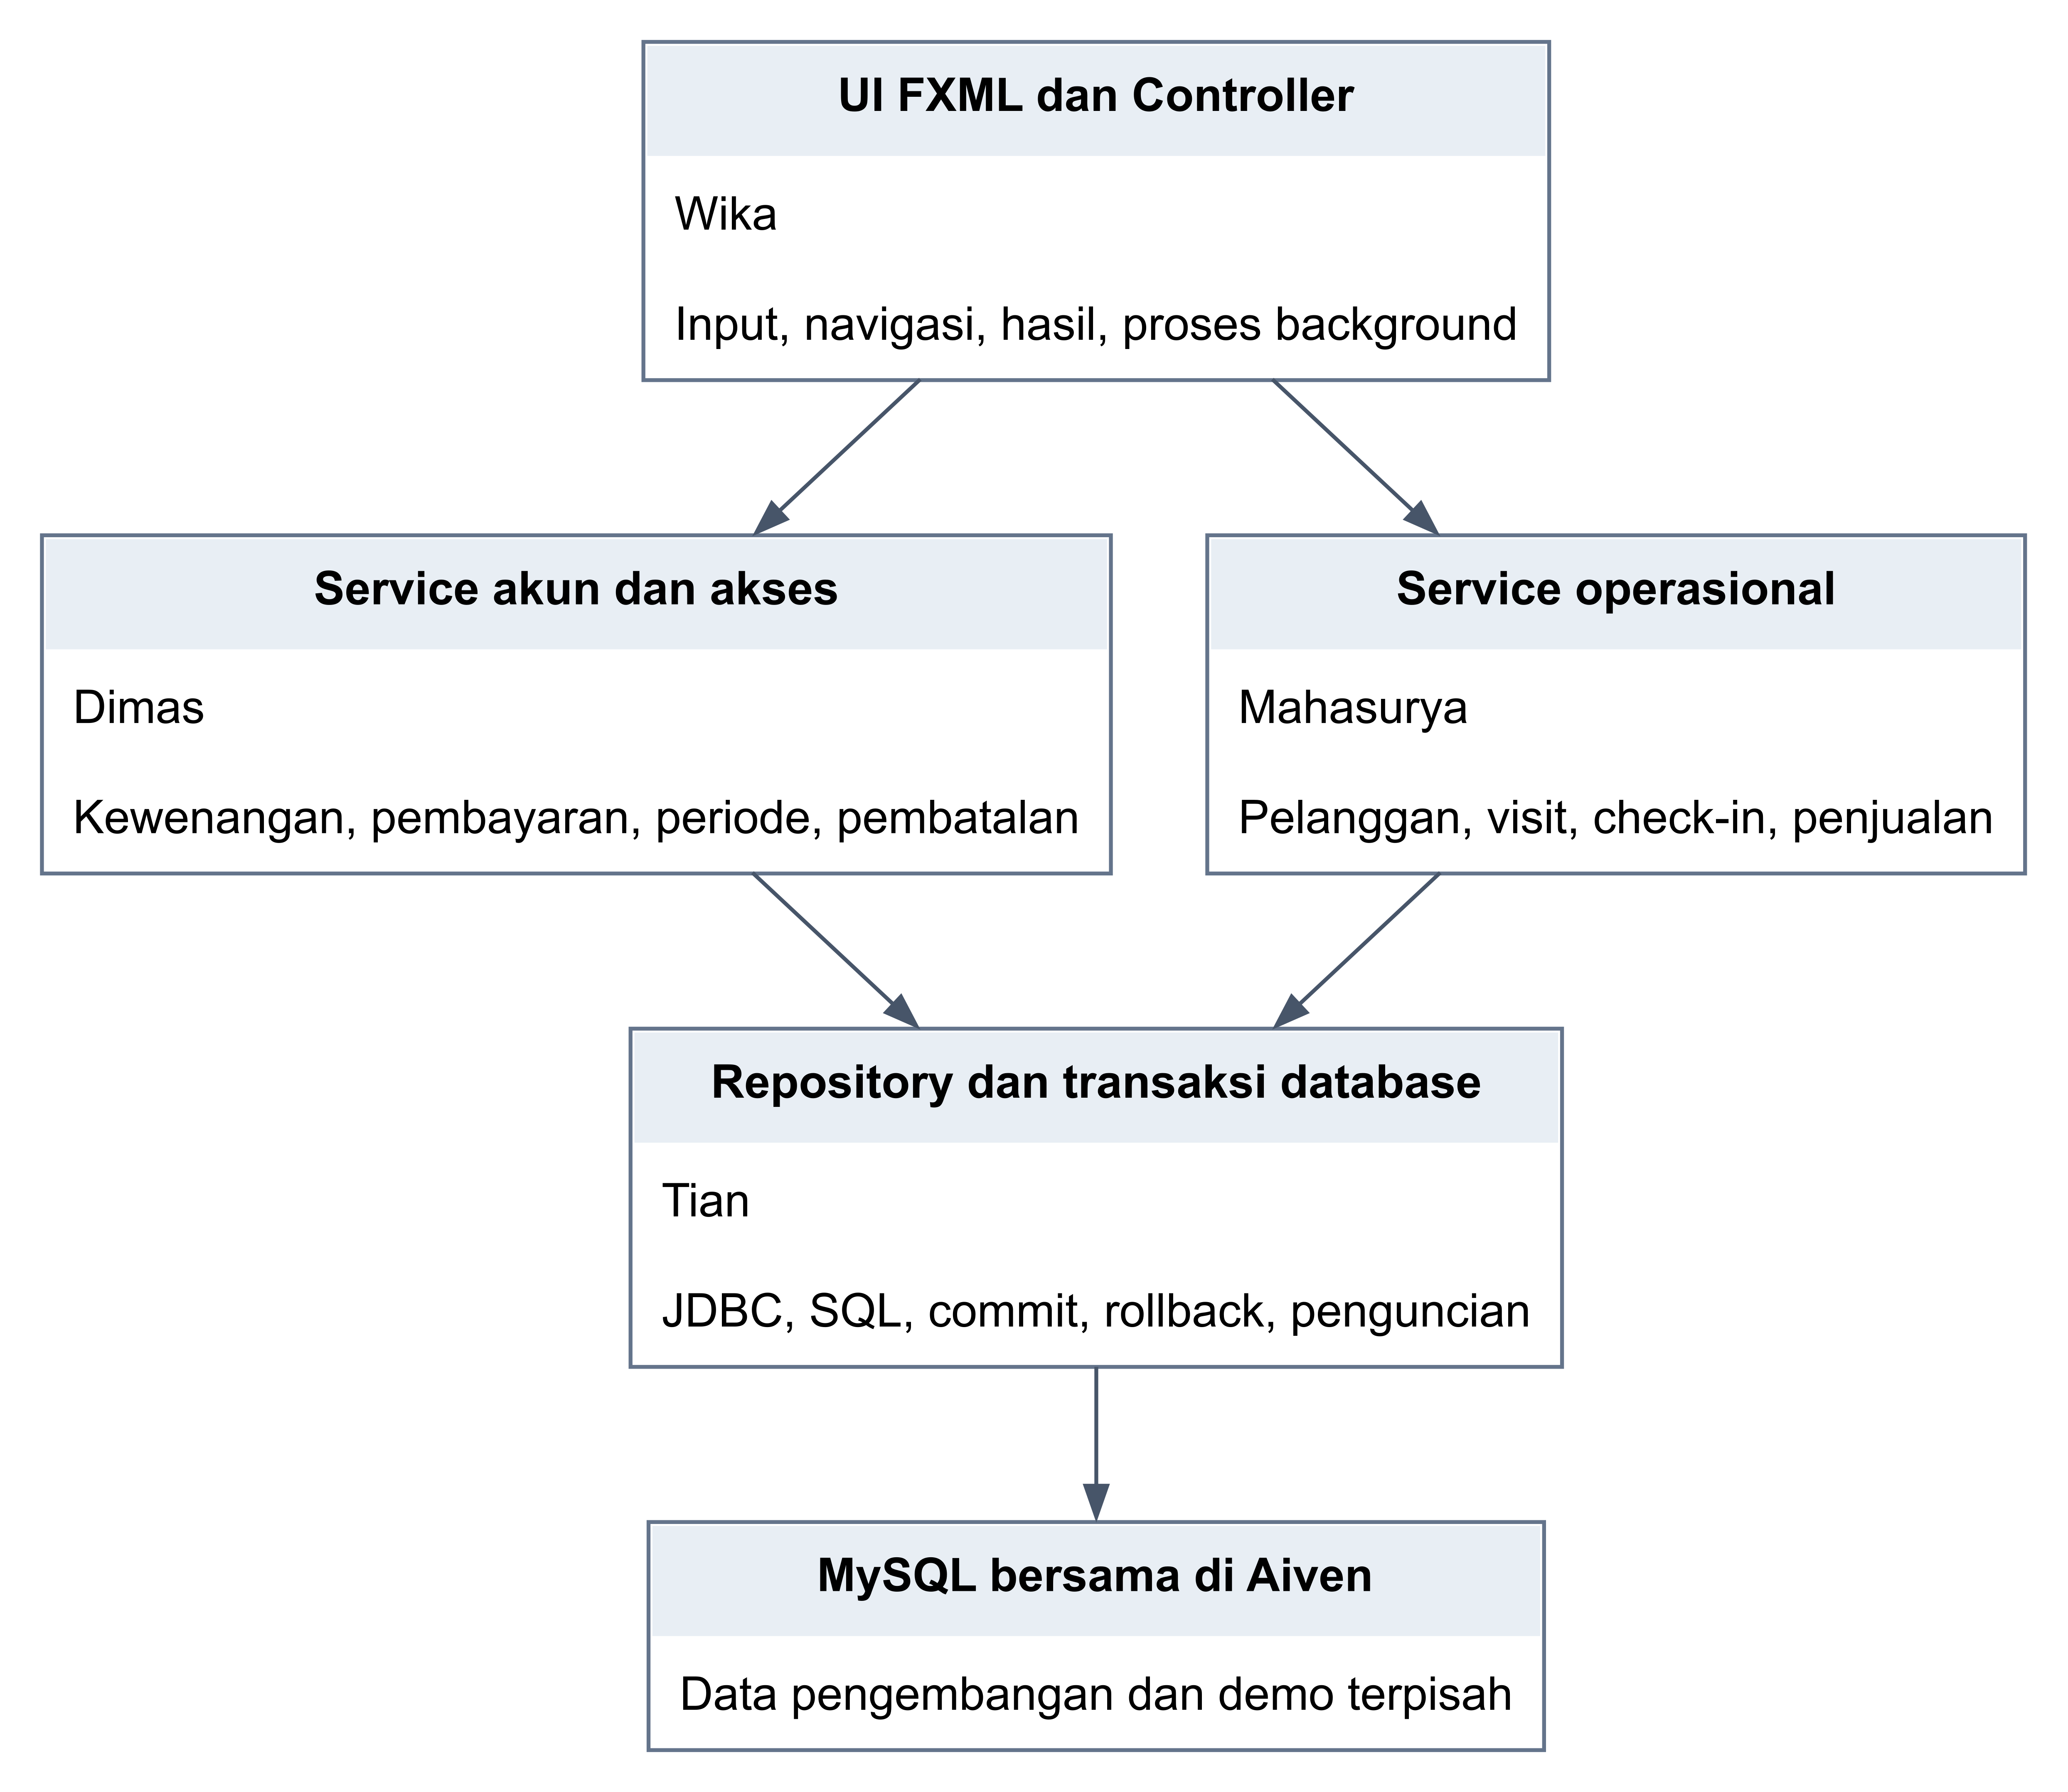
Gambar 1 Aliran tanggung jawab dari tampilan sampai penyimpanan
Controller menerima interaksi, melakukan pemeriksaan format input, lalu memanggil service. Dimas dan Mahasurya menempatkan keputusan bisnis pada model/service. Tian menyediakan repository dan mekanisme transaksi untuk menyimpan perubahan. Controller tidak menjalankan SQL.
Wika menjalankan operasi jaringan di background dan memperbarui kontrol JavaFX pada thread UI. Service dapat diuji tanpa membuka jendela aplikasi. Repository dapat diganti implementasi sementara selama pengembangan kontrak.
Satu proyek Maven menggunakan satu versi JDK dan JavaFX yang dikunci bersama pada Hari 1. Dependensi dideklarasikan pada pom.xml; konfigurasi database dibaca dari file lokal atau environment. README menjelaskan cara menjalankan aplikasi dan pengujian.
Setiap lapisan memiliki pemilik, tetapi kelengkapan fitur diperiksa melalui alur utuh. Login yang benar memerlukan controller Wika, service Dimas, dan repository Tian. Visit juga melibatkan service pelanggan/check-in Mahasurya.

Diagram pewarisan dan penerapan PBO
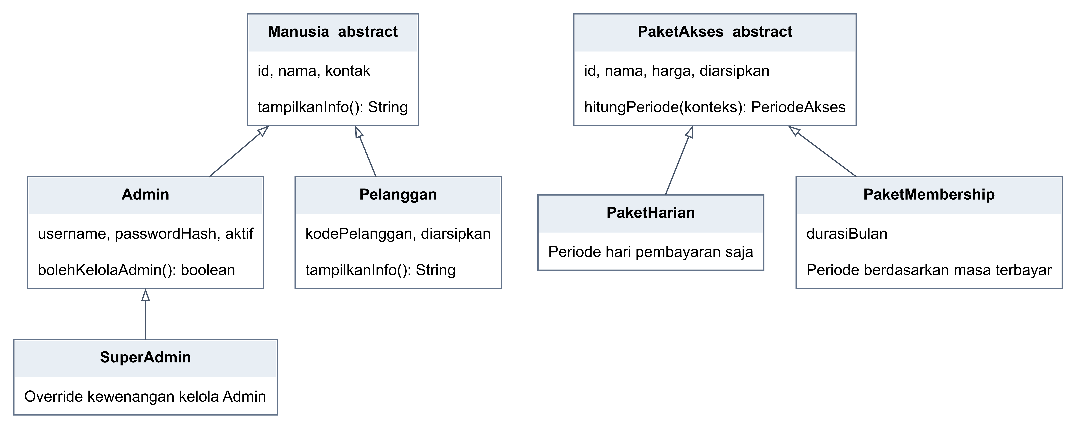
Gambar 2 Hierarki identitas dan jenis paket akses Panah segitiga menunjuk class induk
Konsep | Penerapan yang diperagakan
Encapsulation | Atribut internal dilindungi; stok dan pembatalan berubah melalui operasi yang memvalidasi aturan. Getter/setter tidak boleh membuka perubahan bebas yang melanggar aturan.
Inheritance | Admin dan Pelanggan mewarisi Manusia; SuperAdmin adalah Admin dengan kewenangan tambahan. PaketHarian dan PaketMembership mewarisi PaketAkses.
Abstraction | Manusia dan PaketAkses abstract. PaketAkses mendefinisikan kontrak hitungPeriode tanpa mengharuskan pemanggil mengetahui jenis paket.
Polymorphism | Ringkasan identitas menerima Manusia dan memanggil tampilkanInfo. Pembayaran menerima PaketAkses lalu memanggil hitungPeriode sesuai objek aktual.
Interface | PembayaranAkses dan Transaksi mengimplementasikan Cetak. Penampil bukti memakai kontrak cetakBukti yang menghasilkan teks.

Model Manusia tidak wajib memiliki tabel tersendiri. Identitas akun dipetakan ke akun_admin, identitas pelanggan ke pelanggan. Admin dan SuperAdmin dibedakan oleh kolom role; repository membentuk objek Java yang sesuai.

Diagram class akses dan kehadiran
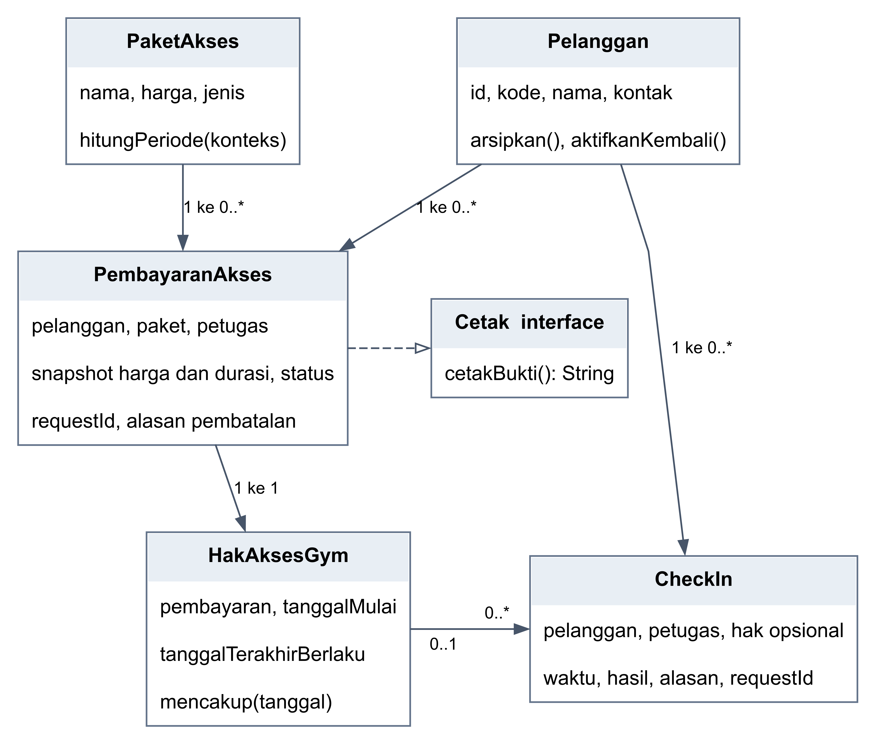
Gambar 3 Hubungan pelanggan paket pembayaran hak akses dan check-in
Dimas memiliki model PaketAkses, PembayaranAkses, dan HakAksesGym. Mahasurya memiliki Pelanggan dan CheckIn. Kaitan antarobjek mengikuti ID dan referensi repository yang dikerjakan Tian.
Satu pembayaran berhasil menghasilkan satu hak akses. Pelanggan dapat memiliki banyak pembayaran dan log sepanjang waktu. CheckIn yang ditolak dapat tidak memiliki referensi hak akses; CheckIn yang diizinkan harus merujuk hak yang dipakai.
Data pelanggan pada HakAksesGym diketahui melalui pembayaran sumber; tabel hak_akses tidak menggandakan pelanggan_id. Pada model Java, pelanggan dapat diperoleh melalui relasi yang sudah dimuat oleh repository.

Diagram class penjualan dan mutasi stok
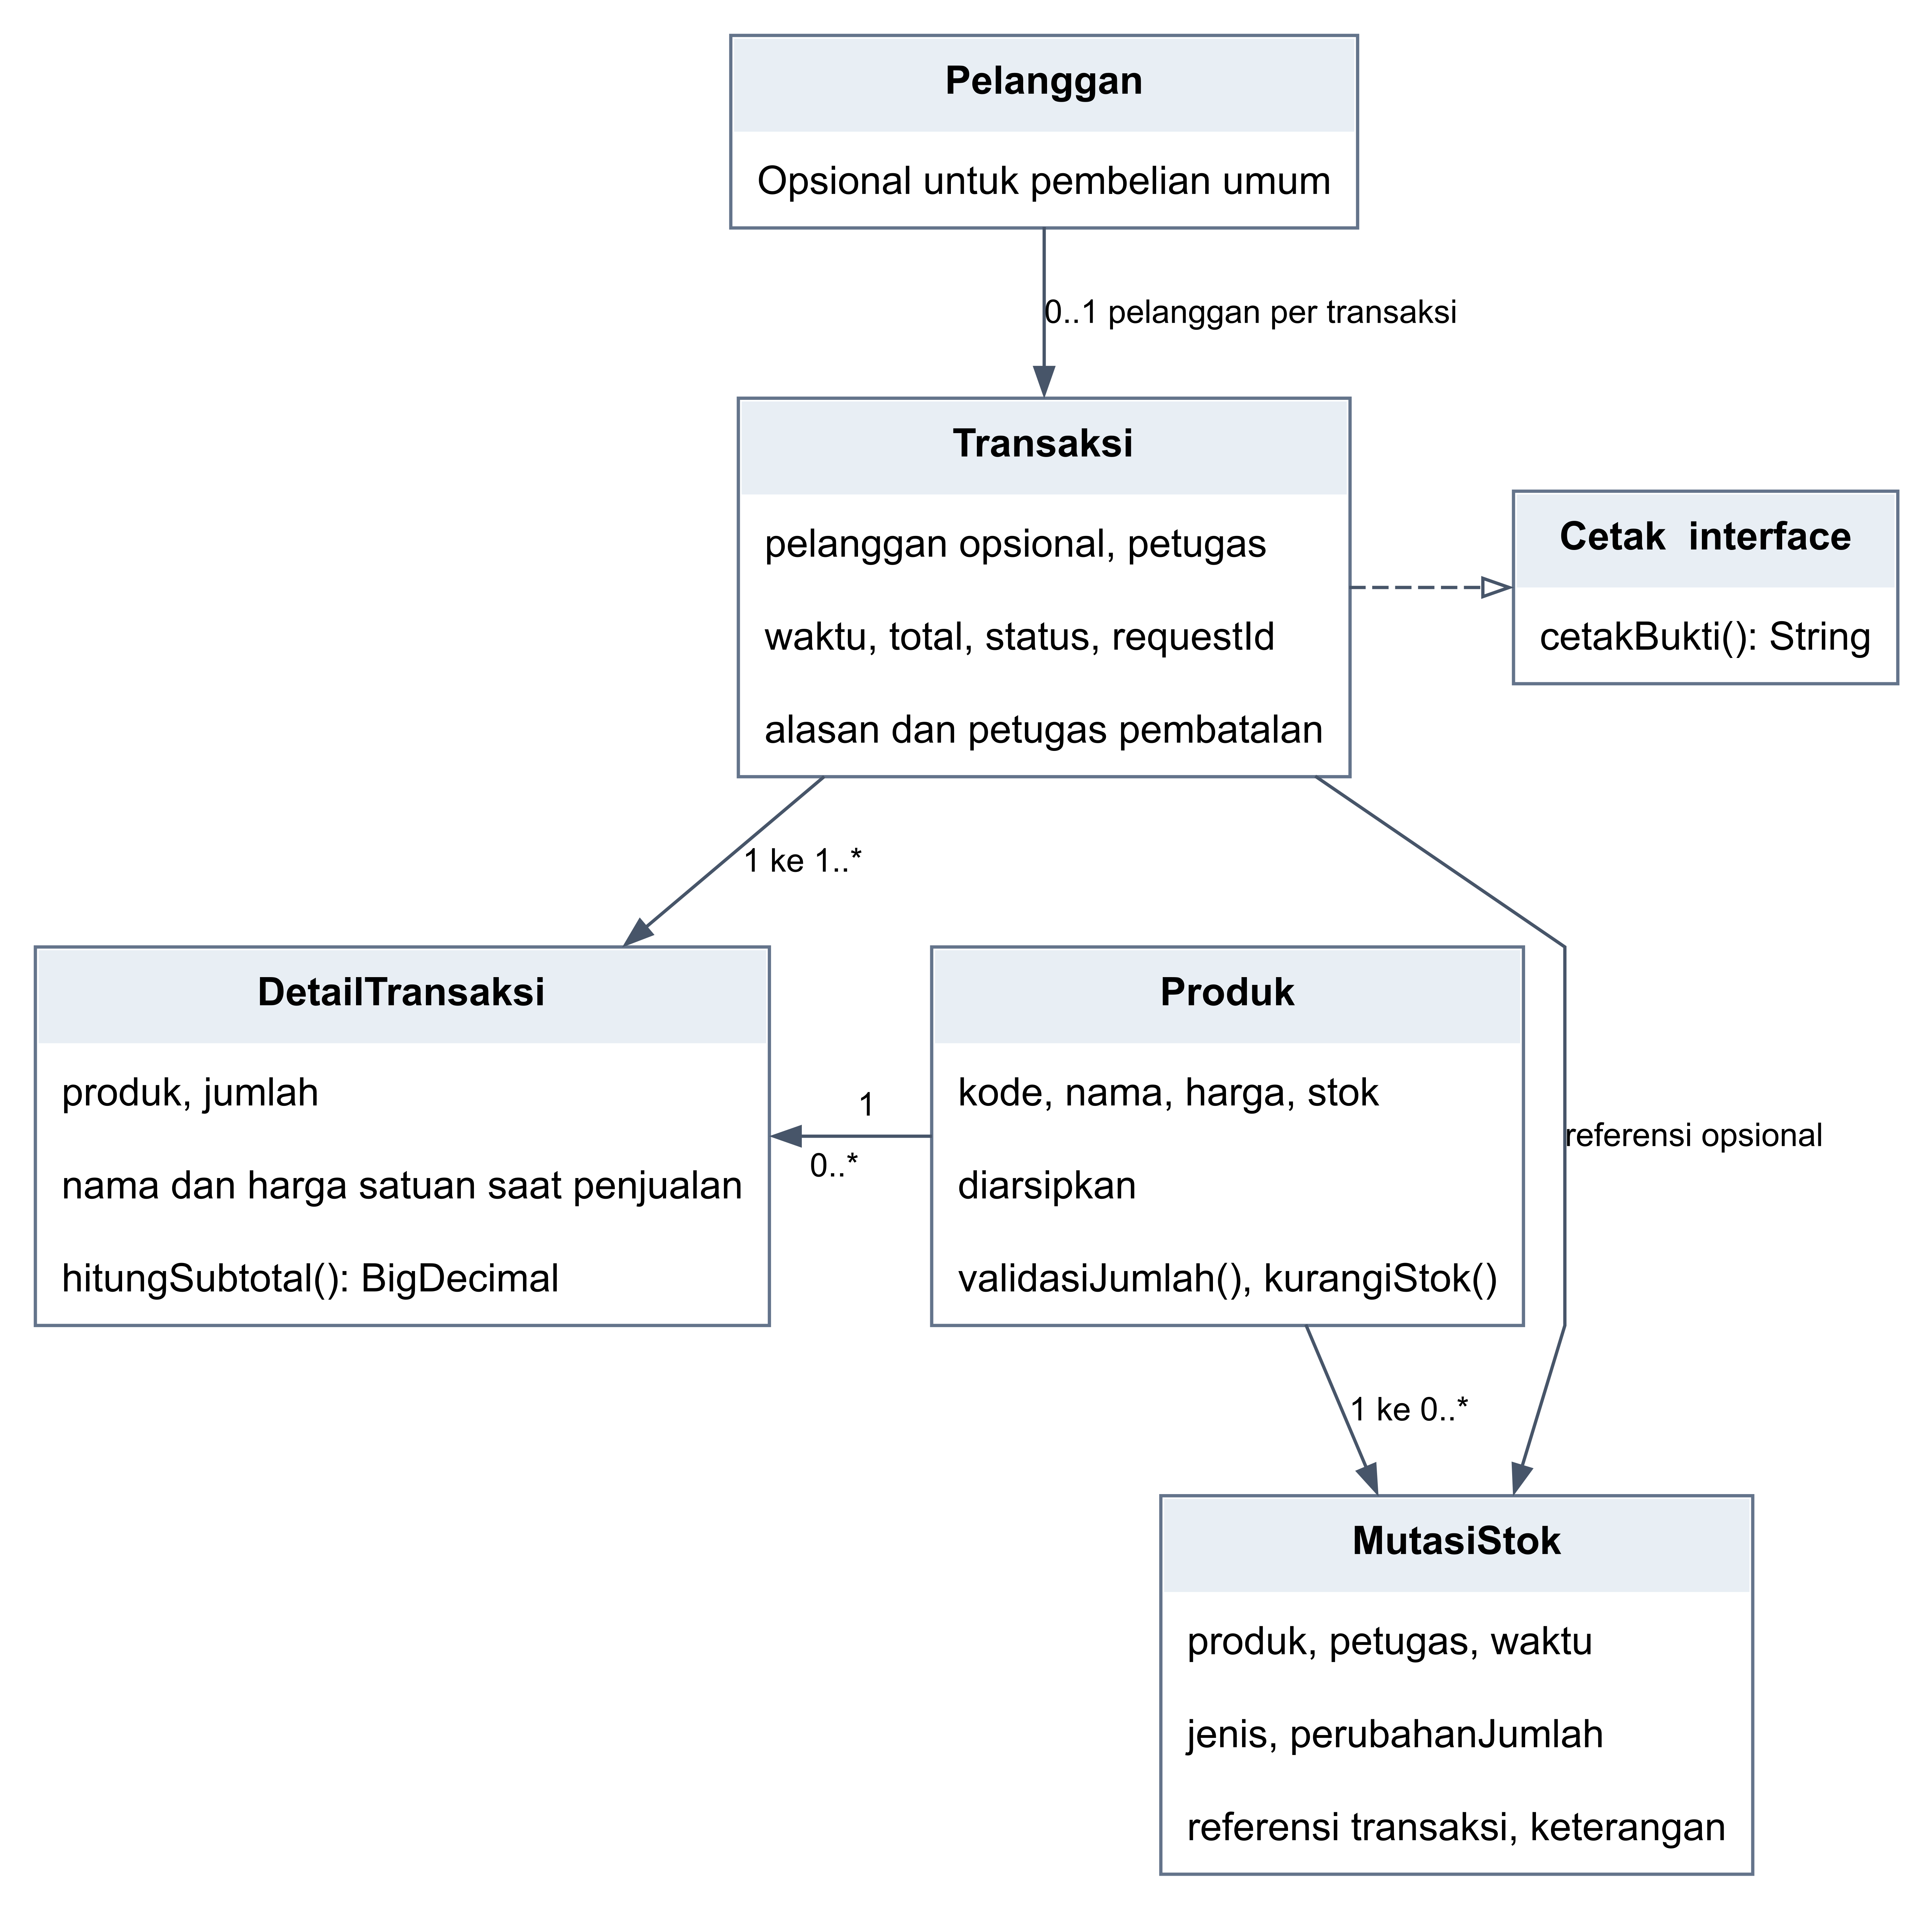
Gambar 4 Hubungan transaksi detail produk dan mutasi stok
Mahasurya memiliki Produk, Transaksi, DetailTransaksi, dan MutasiStok. MutasiStok merupakan class pendukung untuk pencatatan penambahan, pengurangan penjualan, dan pengembalian karena pembatalan. Tian memetakan semuanya ke tabel dan menjaga transaksi penyimpanannya.
Satu Transaksi memiliki minimal satu DetailTransaksi. Setiap detail menyimpan satu produk, jumlah, harga satuan, nama saat penjualan, dan subtotal. pelanggan pada Transaksi bersifat opsional karena pembelian umum diperbolehkan.
MutasiStok mencatat perubahan jumlah bertanda positif atau negatif. Referensi transaksi diisi untuk penjualan dan pembatalannya, sedangkan penambahan manual memakai keterangan. Bukti berasal dari snapshot detail, bukan harga katalog terbaru.

Kontrak class service dan repository
Nama berikut menjadi acuan awal bersama. Parameter request berupa object perintah/DTO, bukan kontrol JavaFX. Perubahan signature dicatat dan disepakati pemanggil sebelum digabung.
Pemilik | Class dan operasi utama
Dimas | AuthService: login, logout, validasiSesi. AdminManagementService: buatAdmin, ubahAdmin, resetPassword, ubahPassword, nonaktifkanAdmin.
Dimas | PaketAksesService: daftarPaket, simpanPaket, arsipkanPaket. PembayaranAksesService: pratinjauPeriode, bayar, batalkanMembershipTerbaru, batalkanVisit, cariBukti.
Mahasurya | PelangganService: daftar, cari, ubah, arsipkan, aktifkanKembali. CheckInService: periksa, catat, daftarRiwayat.
Mahasurya | VisitHarianService: bayarDanCheckIn. ProdukService: cari, simpan, arsipkan, tambahStok. PenjualanService: hitungKeranjang, selesaikan, batalkan, cariBukti.
Tian | AkunRepository, PelangganRepository, PaketAksesRepository, PembayaranAksesRepository, HakAksesRepository, CheckInRepository, ProdukRepository, TransaksiRepository, MutasiStokRepository.
Tian | DatabaseConfig, ConnectionFactory, TransactionManager, dan TxContext. Detail transaksi disimpan melalui TransaksiRepository dalam transaksi yang sama.
Wika | MainApp, AppContext, NavigationManager, UiTaskRunner; controller login, dashboard, admin, pelanggan, paket/pembayaran, check-in/visit, produk, penjualan, riwayat, dan bukti.
Dimas dan Mahasurya | Cetak: String cetakBukti(). PeriodeAkses: tanggalMulai dan tanggalTerakhirBerlaku. DTO perintah/hasil, exception validasi, dan hasil pemeriksaan akses disepakati bersama.

Kontrak transaksi visit
VisitHarianService membuka satu TransactionManager.execute. Di dalamnya, operasi internal pembayaran Dimas dan pencatatan CheckIn Mahasurya menerima TxContext yang sama. Operasi internal tidak commit sendiri. Tian memastikan seluruh repository memakai koneksi dari konteks tersebut.

Kontrak hasil untuk tampilan
Hasil memuat ID/kode, nilai untuk ditampilkan, dan status proses. Penolakan bisnis berbeda dari koneksi gagal. AppContext merangkai service dan repository satu kali saat aplikasi dimulai; FXML memperoleh dependency melalui controller factory atau mekanisme injeksi yang konsisten.

ERD akun pembayaran dan akses gym
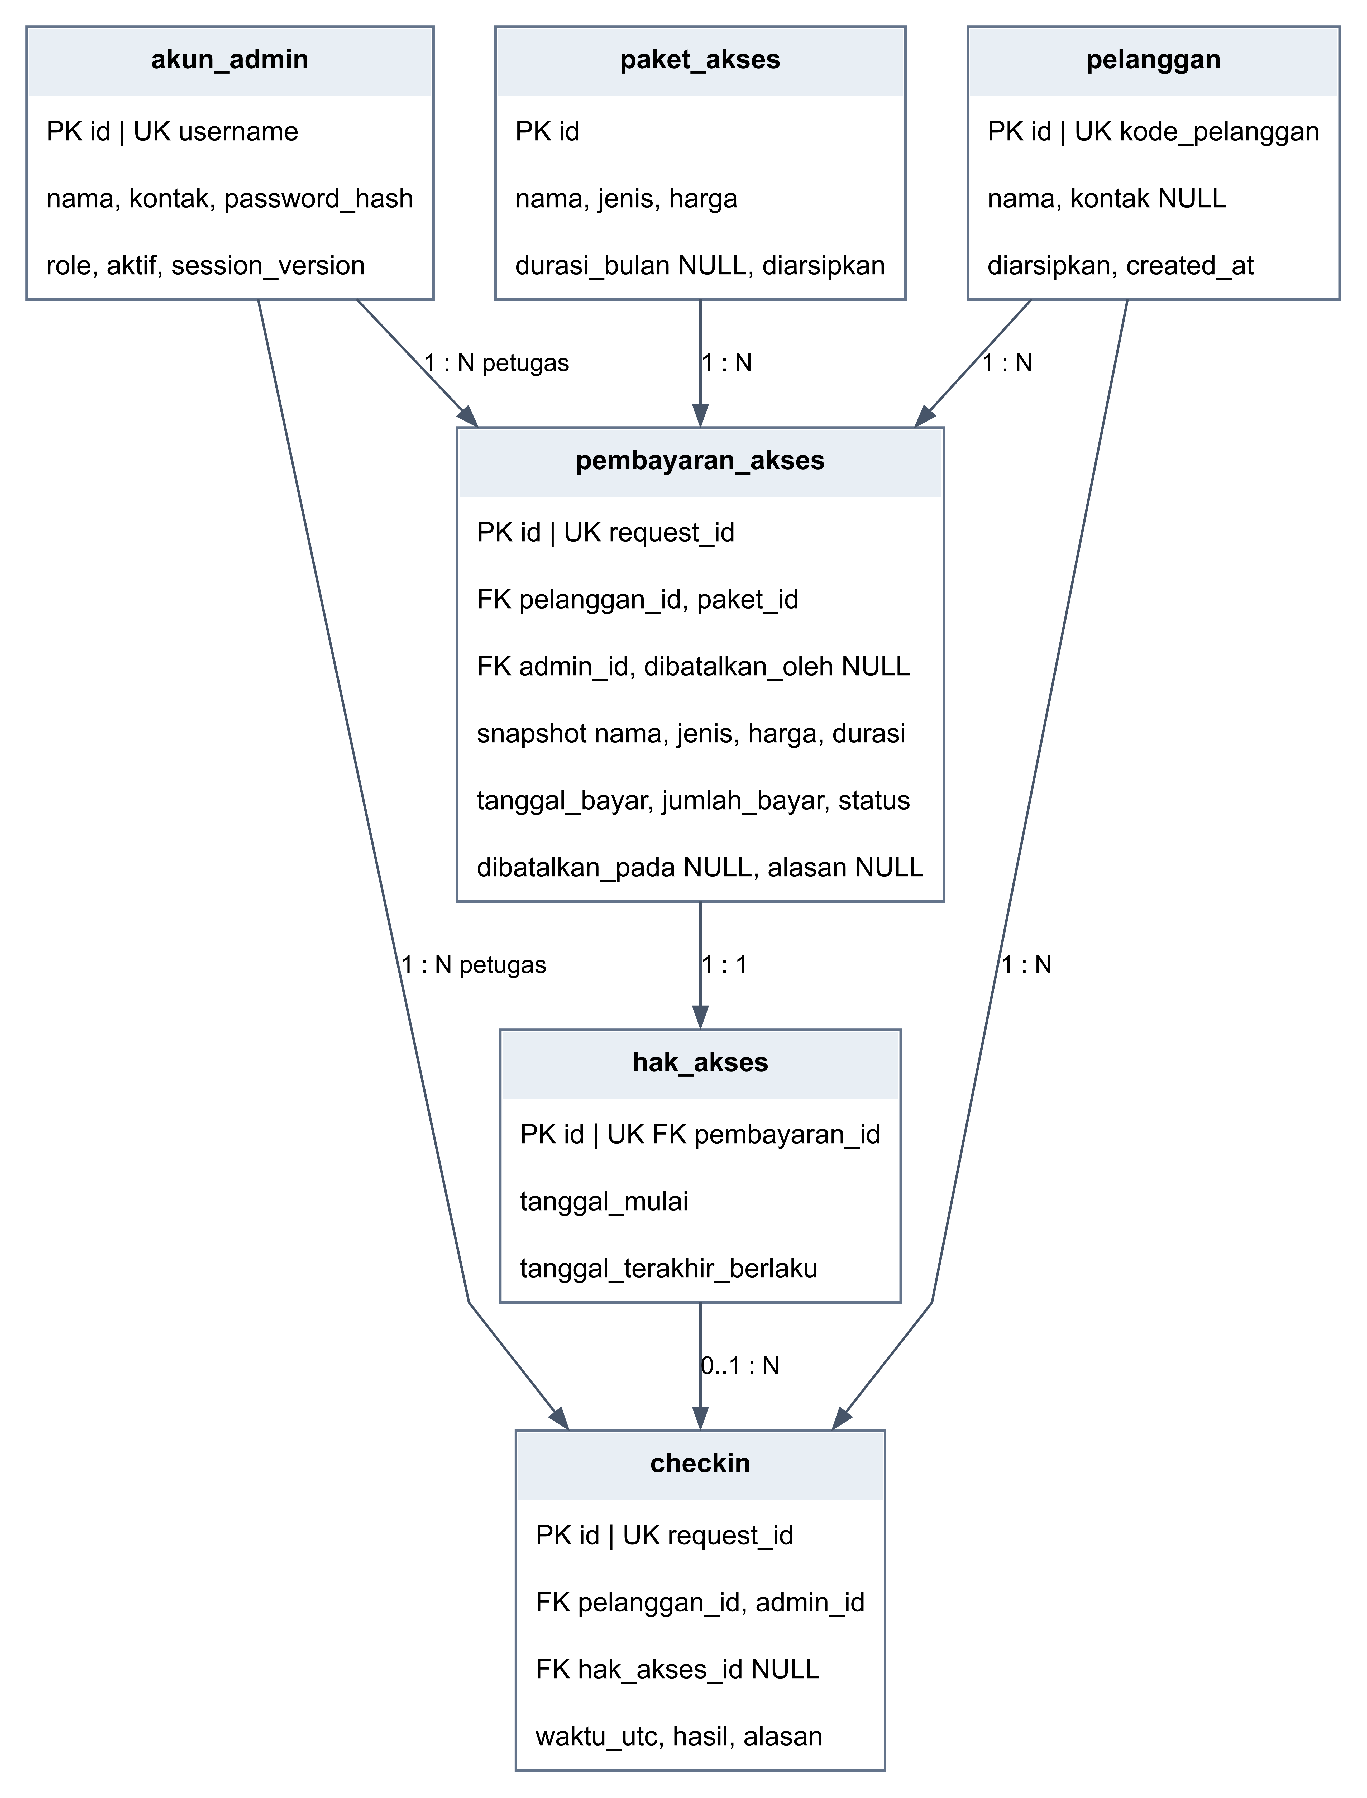
Gambar 5 ERD bagian akun pelanggan paket pembayaran hak akses dan check-in
PK adalah primary key, FK foreign key, dan UK unique key. Referensi petugas pembatalan merupakan relasi tambahan ke akun_admin. Semua referensi riwayat dipertahankan dengan pembatasan penghapusan.

ERD produk penjualan dan stok
Gambar 6 ERD bagian penjualan dan mutasi stok
akun_admin dan pelanggan adalah tabel yang sama dengan ERD sebelumnya. Kedua gambar membagi satu skema agar relasinya terbaca. Referensi dibatalkan_oleh juga menuju akun_admin. Satu produk hanya muncul sekali per transaksi setelah jumlah keranjang digabung.

Kamus data akun dan akses gym
Seluruh ID internal menggunakan BIGINT AUTO_INCREMENT. Kode pelanggan diturunkan dari ID atau mekanisme unik database, bukan MAX(id) ditambah satu pada client. Nominal memakai DECIMAL(12,2), tanggal periode DATE, dan waktu kejadian DATETIME(6) dengan konvensi UTC. Foreign key memakai tipe yang sama dengan primary key. Kolom wajib diisi kecuali ditandai NULL; snapshot memakai tipe yang sesuai dengan nilai sumbernya.
Tabel | Kolom utama dan ketentuan
akun_admin | id PK; nama VARCHAR(100); kontak VARCHAR(30) NULL; username VARCHAR(50) UNIQUE; password_hash VARCHAR(255); role VARCHAR(20) bernilai ADMIN/SUPER_ADMIN; aktif BOOLEAN; session_version INT. Nama dan username wajib.
pelanggan | id PK; kode_pelanggan VARCHAR(30) UNIQUE; nama VARCHAR(100); kontak VARCHAR(30) NULL; diarsipkan BOOLEAN; created_at DATETIME(6). Nama wajib; nama bukan unique key.
paket_akses | id PK; nama VARCHAR(100); jenis VARCHAR(20) HARIAN/MEMBERSHIP; harga DECIMAL(12,2); durasi_bulan INT NULL; diarsipkan BOOLEAN. Membership harus memiliki durasi positif; harian tidak memakai durasi_bulan.
pembayaran_akses | id PK; request_id CHAR(36) UNIQUE; pelanggan_id, paket_id, admin_id FK; tanggal_bayar DATE; waktu_utc DATETIME(6); jumlah_bayar DECIMAL(12,2); nama_paket_snapshot, jenis_snapshot, harga_snapshot, durasi_bulan_snapshot; status LUNAS/DIBATALKAN; dibatalkan_oleh FK NULL; dibatalkan_pada NULL; alasan NULL.
hak_akses | id PK; pembayaran_id FK UNIQUE NOT NULL; tanggal_mulai DATE; tanggal_terakhir_berlaku DATE. Akhir tidak boleh sebelum mulai. Identitas pelanggan diperoleh melalui pembayaran sumber; tidak ada status aktif manual.
checkin | id PK; request_id CHAR(36) UNIQUE; pelanggan_id dan admin_id FK; hak_akses_id FK NULL; waktu_utc DATETIME(6); hasil VARCHAR(20) DIIZINKAN/DITOLAK; alasan VARCHAR(50), keterangan opsional. Hasil DIIZINKAN membutuhkan hak_akses_id.

Indeks dan referensi
Tambahkan indeks pembayaran pada pelanggan_id dan status; hak akses pada tanggal periode; check-in pada pelanggan_id dan waktu_utc. Jangan menggunakan ON DELETE CASCADE untuk riwayat. Pelanggan, akun, dan paket dihentikan melalui status/arsip. Detail kolom audit harus konsisten di migration Tian.

Kamus data penjualan dan stok
Tabel | Kolom utama dan ketentuan
produk | id BIGINT PK; kode_produk VARCHAR(30) UNIQUE; nama VARCHAR(100); harga DECIMAL(12,2); stok INT; diarsipkan BOOLEAN. Harga dan stok tidak negatif.
transaksi_produk | id BIGINT PK; request_id CHAR(36) UNIQUE; pelanggan_id FK NULL; admin_id FK; waktu_utc DATETIME(6); total_harga DECIMAL(12,2); status SELESAI/DIBATALKAN; dibatalkan_oleh FK NULL; dibatalkan_pada NULL; alasan NULL.
detail_transaksi | id BIGINT PK; transaksi_id FK; produk_id FK; nama_produk_snapshot VARCHAR(100); jumlah INT positif; harga_satuan dan subtotal DECIMAL(12,2). UNIQUE(transaksi_id, produk_id). transaksi_id adalah foreign key, bukan primary key tunggal.
mutasi_stok | id BIGINT PK; request_id CHAR(36) UNIQUE; produk_id dan admin_id FK; transaksi_id FK NULL; jenis MASUK/PENJUALAN/BATAL_PENJUALAN; delta INT; waktu_utc DATETIME(6); keterangan VARCHAR(255). UNIQUE(transaksi_id, produk_id, jenis) mencegah mutasi transaksi ganda.

Kesesuaian nilai
Untuk MASUK, delta positif dan keterangan wajib. PENJUALAN memiliki delta negatif; BATAL_PENJUALAN memiliki delta positif. Penambahan manual memiliki transaksi_id NULL. request_id mutasi unik per baris, dapat diturunkan dari request operasi, produk, dan jenis; satu request operasi tidak disalin ke semua baris mutasi. Saldo produk.stok diperbarui bersama mutasinya dalam satu transaksi.
Semua detail transaksi harus memiliki jumlah positif. Service menghitung subtotal dan total menggunakan snapshot harga. Repository menjaga penyimpanan detail, total, perubahan stok, dan mutasi sebagai satu kesatuan; hindari SQL dari controller.

Pemetaan class ke tabel
Manusia dan Cetak tidak memiliki tabel sendiri. Admin/SuperAdmin memakai akun_admin; PaketHarian/PaketMembership memakai paket_akses dengan discriminator jenis. Pelanggan, PembayaranAkses, HakAksesGym, CheckIn, Produk, Transaksi, DetailTransaksi, dan MutasiStok mempunyai pemetaan sesuai namanya.

Batas rancangan fisik
Tian menuliskan schema sebagai migration dan menguji constraint pada versi MySQL layanan yang dipakai. Batasan lintas tabel tetap divalidasi oleh service dalam transaksi; satu CHECK constraint tidak dapat menggantikan semua aturan bisnis.

Urutan transaksi dan koordinasi antarlapisan

Pembayaran membership
Wika meminta pratinjau dari Dimas, lalu menampilkan paket, nominal, tanggal mulai, dan akhir. Saat dikonfirmasi, service Dimas memeriksa sesi serta pelanggan, mengunci data pelanggan terkait melalui Tian, membaca ulang akhir akses sah, menghitung periode final, lalu menyimpan pembayaran dan hak akses. Perubahan pratinjau akibat akses bersamaan harus ditampilkan untuk persetujuan ulang.

Visit dan check-in pertama
Mahasurya membuka transaksi bersama, memeriksa pelanggan serta akses hari ini, lalu memanggil operasi pembayaran harian Dimas dengan TxContext yang sama. Setelah pembayaran dan hak tersimpan, Mahasurya mencatat check-in pertama. Tian commit setelah semuanya berhasil; kegagalan bagian mana pun me-rollback seluruh proses. Wika menampilkan satu hasil akhir.

Penjualan dan pembatalannya
Mahasurya memvalidasi keranjang dan petugas. Tian mengunci baris produk dalam urutan ID yang konsisten, membaca ulang stok/harga, lalu menyimpan transaksi, detail, mutasi, dan saldo stok. Pembatalan mengunci transaksi, memeriksa status, lalu mengembalikan stok dan mencatat mutasi sekali saja.

Pembatalan pembayaran akses
Dimas mengunci pelanggan/pembayaran terkait, memeriksa bahwa membership yang dipilih merupakan pembayaran sah terbaru bila berjenis membership, dan mengubah status dengan alasan. Hak akses dinilai tidak sah melalui pembayaran sumber. Mahasurya mempertahankan log check-in; Wika menampilkan penanda pembatalan pada riwayat.
Kontribusi | Penanggung jawab
Keputusan bisnis dan validasi final | Dimas untuk akun/akses; Mahasurya untuk pelanggan/check-in/penjualan.
Koneksi dan commit atau rollback | Tian melalui TransactionManager dan repository.
Konfirmasi pengguna dan hasil proses | Wika melalui controller dan tampilan.
Pengujian kegagalan lintas bagian | Seluruh pemilik alur; Tian menyediakan simulasi/lingkungan uji.

Struktur folder kode Java
Struktur berikut adalah target proyek bersama. Dimas/Mahasurya memiliki model dan service; Tian memiliki kontrak repository bersama pemanggil, implementasi JDBC, dan infrastruktur database; Wika memiliki app, controller, dan UI.
indigym/
pom.xml
README.md
.gitignore
config/application.example.properties
src/main/java/id/indigym/
application/ # Wika
MainApp.java
AppContext.java
NavigationManager.java
model/
identitas/ # Dimas; Pelanggan oleh Mahasurya
Manusia.java Admin.java SuperAdmin.java Pelanggan.java
akses/ # Dimas
PaketAkses.java PaketHarian.java PaketMembership.java
PembayaranAkses.java HakAksesGym.java PeriodeAkses.java
operasional/ # Mahasurya
CheckIn.java Produk.java Transaksi.java
DetailTransaksi.java MutasiStok.java
kontrak/Cetak.java # Dimas dan Mahasurya
business_logic/
akun/ # Dimas
AuthService.java AdminManagementService.java
akses/ # Dimas
PaketAksesService.java PembayaranAksesService.java
operasional/ # Mahasurya
PelangganService.java CheckInService.java
VisitHarianService.java ProdukService.java
PenjualanService.java
data_access/ # Tian
interfaces/ # interface disepakati pemanggil
mysql_queries/ # implementasi JDBC semua repository
database_connection/ # Tian
DatabaseConfig.java ConnectionFactory.java
TransactionManager.java TxContext.java
page_controllers/ # Wika
LoginController.java DashboardController.java
AdminController.java PelangganController.java
PembayaranController.java CheckInController.java
ProdukController.java PenjualanController.java
RiwayatController.java BuktiController.java
background_tasks/ # Wika
UiTaskRunner.java
data_transfer/ # pemilik service dan Wika
errors/ # kontrak kesalahan bersama
login_security/ # Dimas
SessionContext.java PasswordHasher.java

Struktur resources pengujian dan dokumentasi
src/main/resources/id/indigym/
fxml/ # Wika
login.fxml dashboard.fxml admin.fxml pelanggan.fxml
pembayaran.fxml checkin.fxml produk.fxml
penjualan.fxml riwayat.fxml bukti.fxml
css/application.css # Wika
images/ # hanya aset yang diperlukan
src/test/java/id/indigym/
business_logic/akun/ # Dimas
business_logic/akses/ # Dimas
business_logic/operasional/ # Mahasurya
data_access/ # Tian, database uji terpisah
integration_tests/ # alur lintas lapisan
src/test/resources/
application-test.example.properties
database/ # Tian
schema_changes/
V001__akun_dan_pelanggan.sql
V002__paket_pembayaran_hak_checkin.sql
V003__produk_transaksi_mutasi.sql
initial_data/ # data awal dan demo terkendali
docs/
aturan-bisnis.md
kontrak-integrasi.md
diagram/ # class dan ERD beserta sumber
checklist-uji.md
panduan-menjalankan.md
demo.md
output/ # keluaran lokal bila diperlukan

Kebiasaan penyimpanan
File konfigurasi asli, password, kredensial Aiven, hasil build target/, serta file sementara tidak dimasukkan ke Git. Berkas example berisi placeholder tanpa rahasia. Kelompok mendokumentasikan nama environment variable dan cara memperoleh konfigurasi secara terpisah.
Migration yang telah diterapkan bersama tidak ditulis ulang. Tambahkan migration berikutnya jika schema berubah. Dimas/Mahasurya meminta perubahan field melalui kontrak integrasi; Tian memperbarui schema/repository dan Wika menyesuaikan tampilan bila diperlukan.
Bila proyek memakai module-info.java, buka package controller kepada javafx.fxml sesuai kebutuhan FXMLLoader. Semua anggota menjalankan aplikasi melalui konfigurasi Maven yang sama.

Checklist Dimas selama tiga minggu
Pemilik model/service akun dan akses. Class utama: Manusia, Admin, SuperAdmin, PaketAkses, PaketHarian, PaketMembership, PembayaranAkses, HakAksesGym, PeriodeAkses, Cetak, SessionContext, dan PasswordHasher.

Minggu 1 Hari 1 sampai 7
☐ D1.1 Sepakati model identitas, ID, role, sesi, DTO, dan kontrak repository dengan Tian/Mahasurya.
☐ D1.2 Implementasikan login/logout, hash password, serta kewenangan Admin dan SuperAdmin.
☐ D1.3 Implementasikan PaketAkses dan turunan serta hitungPeriode dengan test tanggal.
☐ D1.4 Sediakan service pembayaran membership dasar dan snapshot ketentuan pembelian.
☐ D1.5 Berikan kontrak login/pembayaran dan contoh hasil kepada Wika; sambungkan repository Tian.
☐ D1.6 Demo login dan pembayaran membership; tulis penjelasan PBO dan hasil uji awal.

Minggu 2 Hari 8 sampai 14
☐ D2.1 Lengkapi kelola Admin, reset password, akun nonaktif, dan perlindungan SuperAdmin awal.
☐ D2.2 Lengkapi perpanjangan awal, terlambat, berulang, akhir bulan, dan visit ke membership besok.
☐ D2.3 Sediakan operasi pembayaran internal yang memakai TxContext visit milik Mahasurya.
☐ D2.4 Implementasikan pembatalan membership terbaru/visit dengan alasan dan isi bukti Cetak.
☐ D2.5 Integrasikan UI Wika dan transaksi Tian; uji pembayaran bersamaan serta pengulangan request.
☐ D2.6 Perbarui diagram class/kontrak dan dokumentasi aturan akun/akses; tutup fitur inti Hari 14.

Minggu 3 Hari 15 sampai 21
☐ D3.1 Jalankan seluruh kasus akun dan periode pada checklist penerimaan; perbaiki temuan.
☐ D3.2 Review UI/controller Wika untuk login, kewenangan, dan hasil pembayaran.
☐ D3.3 Periksa bukti lama setelah perubahan harga dan pembatalan; pastikan test tetap lulus.
☐ D3.4 Finalkan bagian laporan PBO, akun, dan membership serta diagram terkait.
☐ D3.5 Latihan menjelaskan bagian Wika dan satu alur lengkap sampai database.
☐ D3.6 Ikuti simulasi demo, perbaikan akhir, dan pemeriksaan berkas pengumpulan.
Koordinasi wajib: Tian untuk akun/akses dan transaksi; Mahasurya untuk identitas pelanggan serta visit; Wika untuk semua layar akun/pembayaran. Reviewer pekerjaan Dimas adalah Tian.

Checklist Mahasurya selama tiga minggu
Pemilik model/service pelanggan, check-in, dan penjualan. Class utama: Pelanggan, CheckIn, Produk, Transaksi, DetailTransaksi, MutasiStok, PelangganService, CheckInService, VisitHarianService, ProdukService, dan PenjualanService.

Minggu 1 Hari 1 sampai 7
☐ M1.1 Sepakati turunan Pelanggan, Cetak, DTO, dan kontrak repository dengan Dimas/Tian.
☐ M1.2 Implementasikan profil, pencarian, pembaruan, arsip, dan pengaktifan kembali pelanggan.
☐ M1.3 Implementasikan pemeriksaan akses/check-in dasar dan hasil penolakan yang jelas.
☐ M1.4 Implementasikan Produk, DetailTransaksi, keranjang, dan perhitungan subtotal/total.
☐ M1.5 Berikan contoh data dan kontrak service kepada Wika; sambungkan repository Tian.
☐ M1.6 Demo pendaftaran, check-in, dan penjualan sederhana; catat hasil uji serta penjelasan model.

Minggu 2 Hari 8 sampai 14
☐ M2.1 Lengkapi log ditolak/diterima dan konfirmasi kedatangan berulang tanpa kunjungan ganda.
☐ M2.2 Integrasikan visit: pemeriksaan akses, pembayaran Dimas, hak akses, dan check-in atomik Tian.
☐ M2.3 Lengkapi penambahan stok, pembeli umum, penjualan banyak item, dan isi struk Cetak.
☐ M2.4 Implementasikan pembatalan penjualan penuh, pengembalian stok, dan penanda log pembayaran batal.
☐ M2.5 Uji gagal menyimpan visit/penjualan, stok terakhir, perubahan harga, dan pembatalan berulang.
☐ M2.6 Finalkan kontrak operasional, diagram model penjualan, dan dokumentasi aturan Hari 14.

Minggu 3 Hari 15 sampai 21
☐ M3.1 Jalankan seluruh kasus pelanggan/check-in/penjualan; perbaiki temuan lintas bagian.
☐ M3.2 Review repository Tian, relasi, rollback, dan penyimpanan transaksi gabungan.
☐ M3.3 Periksa arsip/aktif kembali dan kunjungan setelah pembayaran sumber dibatalkan.
☐ M3.4 Finalkan laporan operasional, perhitungan, mutasi stok, dan bukti pengujian.
☐ M3.5 Latihan menjelaskan bagian Tian dan hubungan class dengan tabel.
☐ M3.6 Ikuti simulasi demo, perbaikan akhir, dan pemeriksaan berkas pengumpulan.
Koordinasi wajib: Dimas untuk pembayaran/hak akses dan Cetak; Tian untuk SQL/transaction; Wika untuk UI pelanggan, check-in, produk, dan penjualan. Reviewer pekerjaan Mahasurya adalah Wika.

Checklist Wika selama tiga minggu
Pemilik seluruh JavaFX/FXML/CSS/controller. Class utama: MainApp, AppContext, NavigationManager, UiTaskRunner, serta controller Login, Dashboard, Admin, Pelanggan, Pembayaran, CheckIn, Produk, Penjualan, Riwayat, dan Bukti.

Minggu 1 Hari 1 sampai 7
☐ W1.1 Siapkan bootstrap JavaFX, resources FXML, controller factory, navigasi, dan stylesheet bersama.
☐ W1.2 Sepakati DTO/kontrak dengan Dimas/Mahasurya; gunakan data contoh sambil menunggu integrasi.
☐ W1.3 Bangun login/dashboard dan form pelanggan; sambungkan satu alur lengkap dengan Tian.
☐ W1.4 Bangun tampilan pembayaran membership dan form produk/keranjang sederhana.
☐ W1.5 Sediakan proses background, indikator pemuatan, validasi input, serta pesan gagal dasar.
☐ W1.6 Demo navigasi dan alur awal; catat peta FXML/controller/service untuk seluruh kelompok.

Minggu 2 Hari 8 sampai 14
☐ W2.1 Lengkapi halaman Admin, paket, pembayaran, check-in/visit, produk/stok, dan penjualan.
☐ W2.2 Hubungkan seluruh tombol ke service; tampilkan konfirmasi periode, harga, dan pembatalan.
☐ W2.3 Implementasikan konfirmasi check-in berulang, riwayat penolakan, dan status pembayaran sumber.
☐ W2.4 Sediakan tampilan bukti dan penyimpanan teks menggunakan Cetak tanpa menghitung ulang riwayat.
☐ W2.5 Uji input kosong, data tidak ditemukan, loading, jaringan gagal, dan klik konfirmasi berulang.
☐ W2.6 Samakan komponen/tampilan, dokumentasikan cara pakai, dan integrasikan semua alur Hari 14.

Minggu 3 Hari 15 sampai 21
☐ W3.1 Buka semua halaman dan jalankan semua kontrol; perbaiki hubungan FXML/controller dan layout.
☐ W3.2 Review kontrak Mahasurya dan kesesuaian alur pelanggan/check-in/penjualan.
☐ W3.3 Verifikasi respons UI saat koneksi lambat dan penanganan hasil transaksi yang belum pasti.
☐ W3.4 Finalkan screenshot, bagian laporan UI, panduan menjalankan, dan panduan penggunaan.
☐ W3.5 Latihan menjelaskan service Mahasurya dan alur lengkap dari tombol sampai penyimpanan.
☐ W3.6 Pimpin koordinasi integrasi akhir, simulasi presentasi, serta pemeriksaan distribusi aplikasi.
Koordinasi wajib: Dimas/Mahasurya untuk semua kontrak dan hasil service; Tian untuk konfigurasi dan kegagalan koneksi. Reviewer pekerjaan Wika adalah Dimas.

Checklist Tian selama tiga minggu
Pemilik database dan seluruh repository. Class utama: DatabaseConfig, ConnectionFactory, TransactionManager, TxContext, seluruh interface/implementasi repository, pemetaan data, serta skrip migration dan seed.

Minggu 1 Hari 1 sampai 7
☐ T1.1 Siapkan Aiven, TLS, konfigurasi contoh, dan database pengembangan/demo/uji yang dibutuhkan.
☐ T1.2 Sepakati ERD, tipe ID/nominal/waktu, role, dan kontrak repository dengan Dimas/Mahasurya.
☐ T1.3 Sediakan interface repository, migration awal, akun SuperAdmin awal, dan contoh penyimpanan.
☐ T1.4 Implementasikan repository akun/pelanggan/paket/pembayaran/hak akses untuk alur pertama.
☐ T1.5 Siapkan TransactionManager dan repository check-in/produk/penjualan dasar.
☐ T1.6 Demo data bersama, jalankan migration dari awal, dan dokumentasikan konfigurasi tanpa rahasia.

Minggu 2 Hari 8 sampai 14
☐ T2.1 Lengkapi repository, constraint, indeks, audit petugas, snapshot, dan pemetaan subclass.
☐ T2.2 Hubungkan pembayaran Dimas dan check-in Mahasurya ke satu koneksi/transaksi untuk visit.
☐ T2.3 Pastikan penjualan, detail, mutasi, saldo stok, dan pembatalan tersimpan atomik.
☐ T2.4 Uji rollback, penguncian, stok terakhir, perpanjangan bersamaan, dan idempotensi request.
☐ T2.5 Siapkan seed demo terkendali, ekspor cadangan, dan penanganan putus koneksi.
☐ T2.6 Finalkan ERD/kamus data dan dokumentasi migration; semua service terhubung Hari 14.

Minggu 3 Hari 15 sampai 21
☐ T3.1 Jalankan pengujian integrasi pada schema uji terpisah dan perbaiki masalah integritas.
☐ T3.2 Review service Dimas untuk kewenangan, tanggal, pembatalan, dan batas transaksi.
☐ T3.3 Uji clone baru, konfigurasi koneksi, pemulihan layanan, dan penyiapan ulang data demo.
☐ T3.4 Finalkan laporan database, ERD, migration, data awal, dan bukti pengujian.
☐ T3.5 Latihan menjelaskan service Dimas serta hubungan hasil perhitungan dengan penyimpanan.
☐ T3.6 Pastikan Aiven aktif dan koneksi perangkat/lokasi demo tersedia; ikuti simulasi serta pengumpulan.
Koordinasi wajib: Dimas/Mahasurya untuk semua model dan operasi atomik; Wika untuk konfigurasi aplikasi serta hasil gangguan jaringan. Reviewer pekerjaan Tian adalah Mahasurya.

Koordinasi review dan penggabungan pekerjaan
Topik | Pemilik dan pihak koordinasi | Batas waktu
Model identitas dan sesi | Dimas memimpin; Mahasurya memakai Pelanggan; Tian memetakan akun; Wika menghubungkan login/menu. | Hari 1 sampai 2
Paket periode dan Cetak | Dimas memimpin; Mahasurya memakai pembayaran visit dan Cetak untuk struk; Tian menyimpan; Wika menampilkan. | Kontrak Hari 2
Visit atomik | Mahasurya mengoordinasikan; Dimas pembayaran; Tian satu transaksi; Wika satu konfirmasi. | Integrasi awal Hari 5
Penjualan dan mutasi | Mahasurya aturan; Tian penguncian/penyimpanan; Wika keranjang dan konfirmasi. | Lengkap Hari 12
Koreksi dan riwayat | Dimas/Mahasurya aturan; Tian audit dan status; Wika alasan serta penanda pembatalan. | Lengkap Hari 14
Demo laporan dan diagram | Setiap orang menulis bagiannya; kelompok memeriksa kesesuaian dengan implementasi akhir. | Hari 18 sampai 20

Review silang
Tian mereview Dimas; Mahasurya mereview Tian; Wika mereview Mahasurya; Dimas mereview Wika. Reviewer menjalankan alur, membaca perubahan, mencatat temuan, dan menjelaskan kembali satu bagian yang direview.

Rutinitas dan pembagian beban
Anggota memberi pembaruan singkat setiap hari tentang hasil, langkah berikutnya, dan hambatan. Dua kali seminggu, kelompok mendemokan versi berjalan. Pada Hari 4 dan 7, bandingkan pekerjaan tersisa dan pindahkan bantuan yang spesifik bila diperlukan; Dimas tetap mendapat porsi penuh.
Koordinator integrasi bergilir: Tian Hari 1 sampai 5; Dimas Hari 6 sampai 10; Mahasurya Hari 11 sampai 15; Wika Hari 16 sampai 21. Koordinator menyambungkan pekerjaan dan melacak hambatan; pemilik bagian tetap memperbaiki implementasinya.

Aturan Git dan kontrak
Gunakan branch kecil per fitur dan penggabungan setelah review. Setiap perubahan kontrak menyebut pemanggil, pemilik implementasi, contoh input/hasil, migration terkait, dan skenario uji. Hindari penggabungan besar pada akhir minggu ketiga. Kelompok menjaga branch utama tetap dapat dijalankan.

Skenario penerimaan akun dan akses
Setiap kasus dicatat dengan hasil aktual, tanggal, penguji, dan tautan/perubahan perbaikan bila gagal. Daftar berikut adalah kriteria penerimaan, bukan klaim bahwa pengujian sudah dilakukan.
ID | Kasus dan hasil yang diharapkan | Pemilik
U01 | SuperAdmin membuat Admin; akun baru bisa login. Admin biasa ditolak mengelola akun pada service. | Dimas dan Wika
U02 | Akun nonaktif ditolak login/operasi berikutnya. Password tidak tersimpan sebagai teks biasa. | Dimas dan Tian
U03 | Pelanggan terdaftar tanpa pembayaran ditolak masuk dan memiliki log penolakan; ID tidak dikenal tidak membuat log pelanggan. | Mahasurya
U04 | Pembayaran lunas membuat satu hak dan bukti. Pembayaran kurang/nominal tak sesuai tidak mengaktifkan akses. | Dimas dan Tian
U05 | Periode 10 Okt satu bulan berakhir 9 Nov; 31 Jan dan 30 Jan 2027 berakhir 28 Feb; kasus tahun kabisat sesuai PA06. | Dimas
U06 | Perpanjangan sebelum waktunya menjaga sisa; perpanjangan berulang memakai akhir terbayar paling jauh; setelah kedaluwarsa mulai hari pembayaran. | Dimas
U07 | Visit hari ini lalu membership hari ini menghasilkan membership mulai besok. Pembelian visit tambahan ketika sudah ada akses sah ditolak. | Dimas dan Mahasurya
U08 | Visit menyimpan pembayaran, hak, dan check-in pertama sekali. Gagal menyimpan check-in menyebabkan seluruh proses rollback. | Mahasurya dan Tian
U09 | Kunjungan kedua meminta konfirmasi; lanjut menambah kunjungan tanpa biaya, batal tidak menambah log kunjungan. | Mahasurya dan Wika
U10 | Arsip menutup masuk tanpa membekukan waktu. Aktif kembali memanfaatkan sisa sah atau meminta pembelian baru jika sudah lewat. | Mahasurya
U11 | Pembatalan membership hanya pembayaran sah terbaru; visit dapat dikoreksi. Log lama tetap ada dan ditandai bila sumber dibatalkan. | Dimas dan Mahasurya
U12 | Harga/durasi paket diubah; pembayaran lama, periodenya, dan buktinya tetap memakai snapshot. | Dimas dan Tian

Skenario penjualan integrasi dan demo
ID | Kasus dan hasil yang diharapkan | Pemilik
U13 | Pembeli umum tanpa pelanggan dapat bertransaksi; keranjang banyak item menghitung jumlah/subtotal/total tepat. | Mahasurya
U14 | Stok kurang atau produk arsip ditolak. Batal keranjang tidak mengubah stok. Perubahan harga meminta konfirmasi ulang. | Mahasurya dan Wika
U15 | Gagal menyimpan detail/mutasi menyebabkan transaksi, stok, dan total rollback. Pembatalan penuh mengembalikan stok sekali saja. | Mahasurya dan Tian
U16 | Dua aplikasi membeli stok terakhir; total penjualan berhasil tidak melebihi stok. Dua perpanjangan bersamaan tidak saling menimpa. | Tian
U17 | Klik/permintaan pembayaran berulang memakai requestId yang sama; satu proses tersimpan. Respons hilang diperiksa sebelum pengulangan. | Tian dan Wika
U18 | Harga/nama produk diubah; bukti lama tetap menampilkan snapshot. Pembatalan tidak menghapus bukti asli. | Mahasurya dan Tian
U19 | Semua halaman FXML terbuka, kontrol bekerja, input kosong ditangani, dan UI merespons saat jaringan lambat/gagal. | Wika
U20 | Dari clone baru, petunjuk konfigurasi cukup untuk menjalankan aplikasi. Data demo dapat disiapkan tanpa mengubah data uji anggota lain. | Semua anggota

Urutan demo kelompok
Login SuperAdmin dan buat Admin; login Admin; daftar pelanggan; bayar membership dan check-in; tunjukkan penolakan serta konfirmasi kunjungan ulang; layani visit pada profil lain; lakukan penjualan banyak produk; tampilkan bukti dan pembatalan; jelaskan riwayat serta pembagian lapisan.

Syarat fitur dinyatakan selesai
Model/service, repository, dan UI sudah terhubung; skenario normal serta gagal yang relevan lulus; petugas dan riwayat tercatat; tidak ada konfigurasi rahasia di Git; dokumentasi/diagram sesuai implementasi; reviewer dapat menjalankan dan menjelaskan fitur tersebut.
Unit test berfokus pada tanggal, validasi, dan perhitungan. Integration test memeriksa SQL, rollback, idempotensi, dan akses bersamaan. Uji UI memeriksa pemuatan FXML, navigasi, respons jaringan, dan pemanggilan service.

Hasil pengumpulan dan rujukan bersama

Checklist berkas akhir
☐ A01 Source Java, FXML, CSS, pom.xml, dan konfigurasi contoh tanpa rahasia tersedia.
☐ A02 Migration, seed, data demo, dan cadangan disiapkan serta diuji secara terkendali.
☐ A03 Diagram class, ERD, kamus data, serta kontrak integrasi mengikuti implementasi akhir.
☐ A04 README menjalankan aplikasi dan test dapat diikuti dari clone baru.
☐ A05 Laporan memuat kontribusi semua anggota, penerapan PBO, hasil uji aktual, dan screenshot relevan.
☐ A06 Setiap anggota mampu menjalankan demo utuh dan menjelaskan bagian yang direview.
☐ A07 Aiven aktif, konfigurasi TLS tersedia pada perangkat demo, dan akses internet lokasi telah diperiksa.

Rujukan pelaksanaan
Proposal awal: PBO Tugas Kelompok I Kelas C Kelompok 1. Aturan dan pembagian pada panduan ini mengikuti hasil diskusi revisi kelompok. Perubahan berikutnya dicatat pada docs/aturan-bisnis.md dan docs/kontrak-integrasi.md, lalu diselaraskan dengan diagram serta pengujian.
OpenJFX Getting Started
https://openjfx.io/openjfx-docs/
Oracle Introduction to FXML
https://docs.oracle.com/en/java/java-components/javafx/25/docs/javafx.fxml/javafx/fxml/doc-files/introduction_to_fxml.html
Gluon Scene Builder
https://gluonhq.com/products/scene-builder/
Aiven MySQL free tier
https://aiven.io/docs/products/mysql/concepts/mysql-free-tier
Aiven TLS certificates
https://aiven.io/docs/platform/concepts/tls-ssl-certificates
Paket gratis memiliki batas sumber daya dan layanan dapat dinonaktifkan karena tidak digunakan. Tian memeriksa kondisi layanan menjelang demo. Kapasitas dan kebijakan layanan diperiksa kembali saat penyiapan; konfigurasi sesuai paket gratis dipakai tanpa mengaktifkan layanan berbayar.

